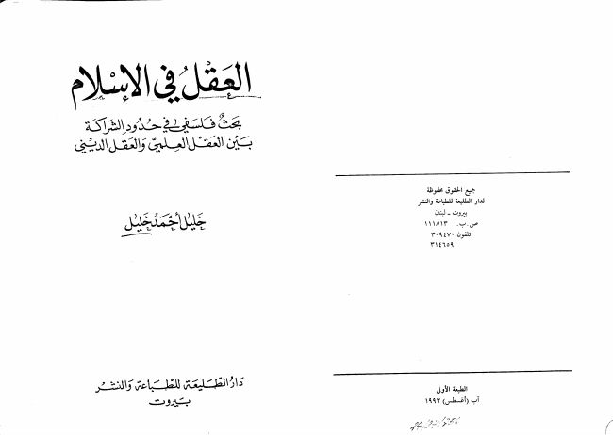

s | С N) ق ノl ふイ \

• 9 مجھ سے. -丁令令- SASMMSAASAASAASAASAAAS

تحث فالسَيَتطجّحثذود الشراكة بكين العقتل العيلمين والعقل الداجيف

. \ ) الخاک ؟ خليل جليلاجمذجلي

**-سسساسیس**

メ كارُ الطكليعة الله كي عة والنتنة

ديسك جارفردست

بهبه

جميع الحقوق محفوظة لدار الطليعة للطباعة والنشر بيروت – لبنان صی . ب. ۱۱۱۸۱۳ تلفون ۷۰ ۳۰۹۶ Y* \ 8 १०१

الطبعة الأولى

ノク・く"イエイ

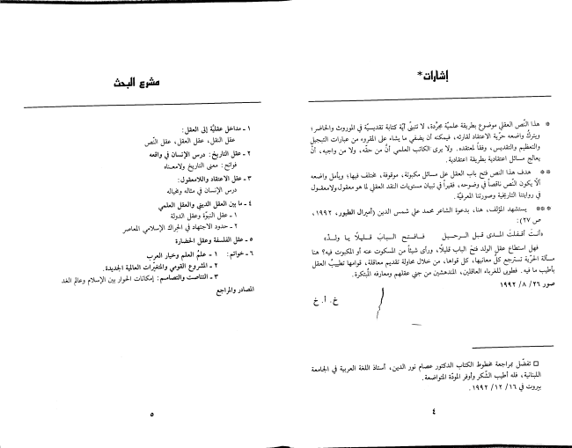

إشارات * مشرع البحث

و هذا النص العقلي موضوع بطريقة علمية مجرّدة، لا تتبنى أية كتابة تقديسية في الموروث والحاضر، 1 - مداخل عقلية إلى العقل: اسه ويترك واضعه حرّية الاعتقاد لقارئه، فيمكنه أن يضفي ما يشاء على المقروء من عبارات التبجيل عقل النقل، عقل العقل، عقل النص والتعظيم والتقديس، وفقاً لمعتقده. ولا يرى الكاتب العلمي أن من حقه، ولا من واجبه، أن ٢ - عقل التاريخ : درس الإنسان في واقعه يعالج مسائل اعتقادية بطريقة اعتقادية. فواتح : معنی التاریخ ولامعناه هدف هذا النص فتح باب العقل على مسائل مكبوتة، موقوفة، مختلف فيها؛ ويأمل واضعه ٣ - عقل الاعتقاد واللامعقول : ألا يكون النص ناقصا في وضوحه، فقيرا في تبيان مستويات النقد العقلي لما هو معقول ولامعقول درس الإنسان في مثاله ومخياله في روايتنا التاريخية وصورتنا المعرفية . 4 - ما بين العقل الديني والعقل العلمي

: ## يستشهد المؤلف، هنا، بدعوة الشاعر محمد علي شمس الدين (أميرال الطيور، ١٩٩٢، 1 - عقل النبوّة وعقل الدولة صلی ۲۷ ) : ٢ - حدود الاجتهاد في الحراك الإسلامي المعاصر وأنت أقفلت المدى قبل الرحيل فافتح الباب قليلاً يا ولذ، 5 - عقل الفلسفة وعقل الحضارة فهل استطاع عقل الولد فتح الباب قليلاً، ورأى شيئاً من المسكوت عنه أو المكبوت فيه؟ هنا 6 - خواتم : 1 - علم العلم وخيار العرب مسألة الحرّية تسترجع كل معانيها، كل قواها، من خلال محاولة تقديم معاقلة، قوامها تطییب العقل ٢ - المشروع القومي والمتغيرات العالمية الجديدة. بأطيب ما فيه. فطوبى للغرباء العاقلين، المندهشين من جني عقلهم ومعارفه المبتكرة. ٣ - التناصت والتصاميم : إمكانات الحوار بين الإسلام وعالم الغد صور ۱۹۹۲/۸/۲۹ المصادر والمراجع

こ・1・こ |

***2***

*|*

D تفضل بمراجعة مخطوط الكتاب الدكتور عصام نور الدين، أستاذ اللغة العربية في الجامعة اللبنانية، فله أطيب الشكر وأوفر المودّة المتواضعة. بیروت في ۱۲/۱۹/ ۱۹۹۲ .

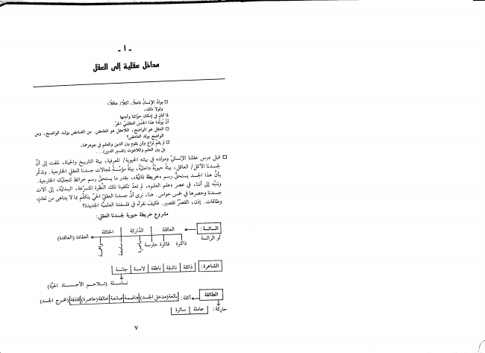

**- I -**

مداخل عقلية إلى العقل

كي يولدُ الإنسان فاعلاً، آكلاً/ عاقلاً؛

ولولا ذلك، لما كان في إمكان حوائنا وآدمها أن يُولدا هذا الجنس العقلي الحرّ. D العقل هو الواضح ، اللاعقل هو الغامض. من الغامض يولد الواضح ، و من

الواضح يولد الغامض؟ D لم يقم نزاع ولن يقوم بين الدين والعلم في جوهرهما،

بل بين العلم واللاهوت (تفسير الدين). . . L قبل درس عقلنا الإنساني ومولده في بيئته الحيوية/ المعرفية، بيئة التاريخ والحياة، نلفت إلى أنّ لجسدنا الآكل / العاقل، بيئة حيوية داخلية، بيئة مؤسّسةً لمجالات جسدنا العقلي الخارجية. ونذكر بأنّ هذا الجسد يستحو رسم (خريطة ذاتية)، بقدر ما يستحق رسم خرائط لتجلياته الخارجية . وننبه إلى أننا، في عصر «علم العلم) ، لم تعذ تكفينا تلك النظرة المتسرعة، البدئية، إلى آلات جسدنا وحصرها في خمس حواس . هنا، نرى أنّ جسدنا العقلي الحيّ يتكلم بما لا يتناهى من لغات وطاقات. إذن، القصر تقصير. فكيف نقرأه في فلسفتنا العلمية الجديدة؟

مشروع خريطة حيوية لجسدنا العقلي :

السائسة : ـه العاقلة | الدّاركة | الخائلة -ه العقادة (العاقدة) | गुTT]. प्लाज़ 5 3 ذاكرة فاكرة حارسة ة

الشاعرة: || ذائقة | ناشقة ناطقة الامسة | جانسة |

نسـاسـلة (تالاحـم الأجساد الحيّة)

الطائقة له أكلة : بالعة (مدخل الجسد) هاضمة صانعة خالقة (عاصرة) قاذفة (مخرج الجسد)

| حاركة : | عاملة | سائرة

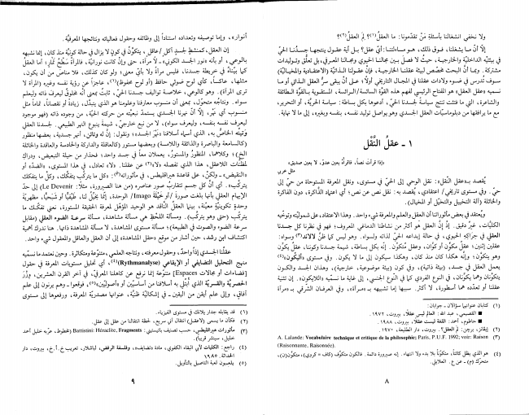

أنواره، وإما توصيفه وتعداده استناداً إلى وظائفه وحقول فعالياته ونتائجها المعرفية. إن العقل، كمنشط لجسد آكل /عاقل ، يتكوّن في كون لا يزال في حالة كونية منذ كان، إنما نشبهه بالوعي، أو بأنه نور الجسد الكوني، لأمرأة، حتى وإن كانت نورانية، فالمرأةً سَظحْ تمار، أما العقل كما بيناه في خريطة جسدنا، فليس مرآة ولا بأيّ معنى ؛ ولو كان كذلك، فلا مناص من أن يكون، مثلها، عاكساً، كأي لوح ضوئي حافظ (أو لوح محفوظ)"، عاجزاً عن رؤية نفسه وغيره (المرأة لا ترى المرآة). وهو كالوعي، خلاصة تواليف جسدنا الحيّ، ثابتُ بمعنى أنه مخلوق ليعرفت ذاته وليعلم سواه. ونتاجُه متحوّل، بمعنى أن منسوب معارفنا وعلومنا هو الذي يتبدّل، زيادة أو نقصاناً، تماماً مثل منسوب أي نهر، إلاّ أنّ نهرنا الجسدي يستمدّ نبعيته من حركته الحية، من وجوده ذاته (فهو موجود ليعرف نفسه بنفسه، وليعرف سواه)، لا من نبع خارجي ، شيمة ينبوع النهر الطبيعي . لجسدنا العقلي وتينه الخاصل به، الذي أسماه أسلافنا «تهر الجسد» ؛ ونقول : إنّ له وتائن، أنهر جسدية، بعضها منظور (كالسامعة والباصرة والذائقة واللامسة) وبعضها مستور (كالعاقلة والداركة والحادسة والعاقدة والخائلة الخ) ؛ وكلاهما، المنظورُ والمستورُ، يعملان معاً في جسد واحد؛ فحذار من حيلة التبعيض، ودراك لمظنات اللاعقل، هذا الذي تفصله (لا)") عن عقلنا. (لا) تعادل، في هذا المستوى، «الضدّ) أو «النقيض» - ولكن، على قاعدة هيراقليطس، في مأثوراته" : «كل ما يتركب يتفكك، وكل ما يتفكك يتركب،. أي أنّ کل جسم تتقارب صور عناصره (من هنا الصيرورة، مثلاً : Le Devenir) إلى حدّ الإيهام العقلي بأنها بلغت صورة /أو خيلة Imago/ الوحدة، إنما يخيل لنا، طيفيا أو شبحيًا، مظهرية وحدة تكوينية معينة، بينما العقل الناقد هو الوحيد المؤهل لمعرفة الحقيقة المستورة، نعنى تفكك ما يتركب (حتى وهو يتركَّب). ومسألة اللخظ هي مسألة مشاهدة، مسألة سرعة الضوء العقلى (مقابل سرعة الضوء والصوت في الطبيعة) ؛ مسألة مستوى المشاهدة، لا مسألة المشاهدة ذاتها. هنا ندرك أهمية اكتشاف ابن رشد، حين أشار من موقع «حقل المشاهدة) إلى أن العقل والعاقل والمعقول شيء واحد.

عقلنا الجسدي إذاً واحدً، وحقول معرفته، ونتاجه العلمي ، متنوعة ومتكاثرة. وحين نعتمد مانسميه

منهج التحليل التضایفي أو الإيقاعي )si «G‘’(Rythmanalyse„ بجلیل مستويات المعرفة في حقول

[ فضاءات أو مجالات Espaces] متنوعة إنما نرفع عن كاهلنا المعرفي، في آخر القرن العشرين، وزر

**2 س- - * * :o : مجمع ع . -- -- م**

الحصرية والقسرية الذي ابتلي به أسلافنا من أساسيين أو «أصوليين)"، فوقعوا – وهم يرنون إلى علم

آفاق، وإلى علم أيقن من اليقين - في إشكالية ظنية، عنوانها مصدرية المعرفة، ورفعوها إلى مستوى

(1) قد يقابله جدار يلانك في مستوى الفيزياء .

(٢) فكأن ما يسمى (لاعقل) انتقال آني سريع، لحظة انتقالنا من عقل إلى عقل.

la- J..- «e le, la2.) Battistini: Héraclite, Fragments : مأثورات هیر اقلیطس، حسب تصنیف باتیستیني (Y)

خلیلی ، سینشر قریبا).

(4) راجع : الكليات لأبي البقاء الكفوي ، مادة «تضايف»، وفلسفة الرفض، لباشلار، تعريب خ. أ. خ، بيروت، دار

ایلیاد اثة . ۱۹۸۵

)9( يلعبون لعبة التاصيل بالتأويل.

ولا نخفى انشغالنا بأسئلة مَنْ تقدّمونا: ما العقل" ؟ لم العقل"؟ إلاّ أنّ ما يشغلنا، فوق ذلك، هو مساءلتنا: أيّ عقل ؟ بل أية عقول ينتجها جسدُنا الحي في بيئيه الداخلية والخارجية، حيث لا فصل بين مجالنا الحيوي ومجالنا المعرفي، بل تعلق وتوليدات مشتركة. وبما أنّ البحث غضص لبيئة عقلنا الخارجية، فإنّ عقولنا الذاتية (الاعتقادية والمخيالية) سوف تُدرس في ضوء ولادات عقلنا في المجال التاريخي أولاً؛ على أن يبقى سرّ العقل الذاتي أو ما نسميه وعقل العقل، هو المفتاح الرئيسي لفهم هذه القوة السائسة/الرائسة، المستقوية بالقوة الطائقة والشاعرة، التي ما فتئت تنتج سياسة لجسدنا الحي، أدعوها بكل بساطة: سياسة الحرية، أو التحرير، مع ما يرافقها من دبلوماسيات العقل الجسدي وهو يواصل توليد نفسه، بنفسه وبغيره، إلى ما لا نهاية.

1 - عقل النقل

وإذا قرأت نصاً، فاقرأ بعين عدوّ، لا بعين صديق، مثل عربي يُقصد بمعقل النقل): نقل الوحي إلى الحيّ في مستوى، ونقل المعرفة المستوحاة من حيّ إلى حيّ. وفي مستوى تاريخي / اعتقادي، يُقصد به: نقل نص عن نص؛ أي اعتاد الذاكرة، دون الفاكرة والخائلة (آلة التخيل والتخيل أو المخيال). ويُعتقد في بعض مأثوراتنا أن العقل والعلم والمعرفة شيء واحد. وهذا الاعتقاد، على شموليته وتوخيه الكليات، غير دقيق. إذ إنّ العقل هو أكثر من نشاطنا الدماغي المعروف؛ فهو في نظرنا كل جسدنا العقلى في جزاكه الحيوي، في حالة إبداعه الحي لذاته ولسواه. وهو ليس كما ظنّ لالاند" وسواه: عقلين إثنين ؛ عقل مكوّن أو كوان، وعقل مُتكوّن. إنه بكل بساطة، شيمة جسدنا وكوننا، عقل يكون وهو يتكوّن ؛ وإنه هكذا كان منذ كان، وهكذا سيكون إلى ما لا يكون. وفي مستوى أليكون." يعمل العقل في جسد، (بيئة ذاتية) ، وفي كون (بيئة موضوعية، خارجية)، وهذان الجسد والكون يتكوّنان وهما يكوّنان، في النوع الفردي كما في النوع الجنسي، إلى غاية ما نسميه «اللايكون». إن تثنية عقلنا أو تعدّده هما أسطورة، لا أكثر. سببها إما تشبيهه بـ «مرآة» ، وفي العرفان الشرقي بـ «مرآة

(۱) کتابان عنوانهای سؤالان - جوابان :

= القصیمي، عبد الله : العالم لیس عقلا، بیروت، ۱۹۷۲.

لا حاطوم، احمد : اللغة لیست عقلا، بیروت، ۱۹۸۸ . (۲) ایفانز، برچن : لم العقل ؟ . بیروت، دار الطلیعة ، ۱۹۷۰. A. Lalande: Vocabulaire technique et critique de la philosophie; Paris, P.U.F. 1992; voir: Raison (r)

(Raisonnante, Raisonnée). (4) هو الذي یظل کائنا، متكوّناً بلا بدء ولا انتهاء . إنه صيرورة دائمة. فالكون متكوّف (کاف = کروي) ، متكوّن (ن)،

متحرك (م) - عن ع. العلايلي.

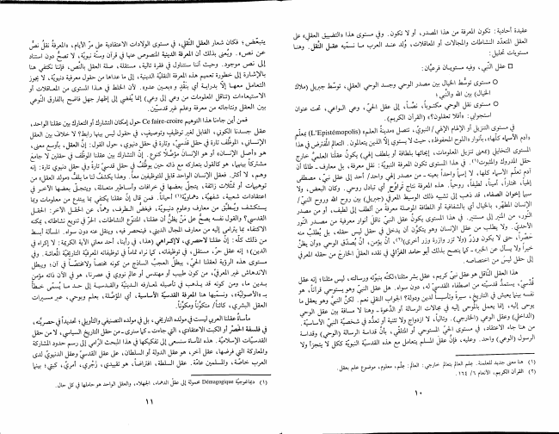

يتبعض ؛ فكان شعار العقل التقلي، في مستوى الولادات الاعتقادية على مرّ الأيام، والمعرفة نقل نصل عن نص». ويعنى بذلك أن المعرفة الدينية المنصوص عنها في قرآن وسنة نبوية، لا تصخ دون استناد إلى نص موجود. وحيث أننا سنتناول في فقرة تالية، مستقلة، صلة العقل بالنص، فإننا نكتفي هنا بالإشارة إلى خطورة تعميم هذه المعرفة النقلية الدينية، إلى ما عداها من حقول معرفية دنيوية، لا يجوز التعامل معها إلاّ بدراية أي بنقد و اربعين عدوه. لأن الخلط في هذا المستوى من المعاقلات أو الاستيعاءات (تناقل المعلومات من وعي إلى وعي) إنما يُفضي إلى إظهار جهل فاضح بالفارق النوعي بين العقل ونتاجاته من معرفة وعلم غير قدسيين . فمن أين جاءنا هذا التوهيم Ce faire-croire حول إمكان التشارك أو التعارك بين عقلنا الواحد، عقل جسدنا الكوني ، القابل لغير توظيفي وتوصيفيب، في حقول ليس بينها رابط ؟ لا خلاف بين العقل الإنساني، الموظف تارة في حقل قدسي، وتارة في حقل دنيوي، حول القول: إنّ العقل، بأوسع معنى، هو «أصل الإنسان، أو هو الإنسان مؤصّلا كنوع . إنّ التشارك بين عقلنا الموظف في حقلين لا جامع مشتركاً بينهما، هو كالقول بتعاركه مع ذاته حين يوظف في حقل قدسي تارة وفي حقل دنيوي تارة: إنه وهم، لا أكثر. فعقل الإنسان الواحد قابل للتوظيفين معاً. وهذا يكشف لنا ما يلفت ومولد العقل، من توهيمات أو تمثلات زائفة، يتجلى بعضها في خرافات وأساطير متعالمة، ويتجلى بعضها الآخر في اعتقادات شعبية، شفهية، دهماوية" أحياناً. فمن قال إنّ عقلنا يكتفي بما يبتدع من معلومات وبما يستكشف ويُطبق من معارف وعلوم دنيوية، فيغض الطرف، وهماً، عن الحقل الآخر: الحقل القدسي ؟ والقول نفسه يصخ على مَنْ يظنّ أن عقلنا، المتنوّع النشاطات، الحرّ في تنويع نشاطاته، يمكنه الاكتفاء بما يترامى إليه من معارف المجال الديني، فينحصر فيه، وينقل عنه دون سواه. المسألة أبسط من ذلك كله: إنّ عقلنا لاحصري، لاإكراهي (هذا، في رأينا، أحد معاني الآية الكريمة : لا إكراه في الدين) ؛ إنه عقل حرّ، مستقل، في توظيفاته، كما نراه تماما في توظيفاته المعرفية التاريخية المعاشة. وفي مستوى هذه الرؤية لعقلنا الحي، يبطل العجب الساذج من كونه مختصاً ولاغتضاً في آن ؛ ويبطل الاندهاش غير المعرفي، من كون طبيب أو مهندس أو عالم نووي في عصرنا، هو في الآن ذاته مؤمن بدين ما، ومن كونه قد يذهب في تأصيله لمعارفه الدينية والقدسية إلى حد ما يُسمّى خطأ بـ «الأصولية»، ونسمّيها هنا المعرفة القدسية الأساسية، أي المؤضلة، بعلم وبوحي، عبر مسيرات العقل البشري، كائناً/ متكوّناً ومكوّناً. مأساة عقلنا العربي ليست في مولده التاريخي، بل في مولده التصنيفي والتأويلي ؛ تحديداً في حصريته، في فلسفة الحصر أو الكبت الاعتقادي، التي جاءت - كما سنرى - من حقل التاريخ السياسي، لا من حقل القدسيّات الإسلامية. هذه المأساة سنسعى إلى تفكيكها في هذا المبحث الرامي إلى رسم حدود المشاركة والمعاركة التي فرضها، عقل آخر، هو عقل الدولة أو السلطان، على عقل القدسي وعقل الدنيوي لدى العرب خاصّة، والمسلمين عامّة. عقل السلطة، افتراضاً، هو تقييدي، رَجُري، أمريّ، كبتي ، بينا

)\( ديماغوجية g! Jy's Démagogique عقل الدهماء ، الجهلاء ، والعقل الواحد هو حاملها في کل حال .

**\ \**

عقيدة أحادية : تكون المعرفة من هذا المصدر، أو لا تكون . وفي مستوى هذا «التضييق العقلى » على العقل المتعدّد النشاطات والمجالات أو المعاقلات، وُلد عند العرب ما نسميه عقل النقل. وهنا مستويات تحليل : E عقل النبي، وفیه مستویان فرعیان: O مستوی توسط الخيال بين مصدر الوحي وجسد الوحي العقلي، توسّط جبريل (ملاك

اخیال) بین الله والنبی ؛ O مستوى نقل الوحي مكتوباً، نضاً، إلى عقل الحى، وعى الواعى، تحت عنوان

- - - .)استجوابي : « أفلا تعقلون؟) (القرآن الكريم - ني مستوى التنزيل أو الإلهام الإلهي / النبوي ، تتصل مدينة العلم) )L'Epistémopolis( بمعلم وآدم الأسماء كلها»، بأنوار واللوح المحفوظة، حيث لا يستوي إلاّ الذين يتعالمون. التعالم المفترض في هذا المستوى التخايلي (بمعنى تنزيل المعلومات، إيحائها بلطافة أو بلطف إلهي) يكون عقلنا العلميّ خارج حقل المدروك والمثبوت". في هذا المستوى تكون المعرفة النبوية : نقل معرفة، بل معارف - طالما أن آدم تعلم الأسماء كلها، لا إسماً واحداً بعينه - من مصدر إلهي واحد/ أحد إلى عقل نبى ، مصطفى إلهياً، مختاراً، أميناً، لطيفاً، روحياً. هذه المعرفة نتاج تراوح أي تبادل روحي. وكان البعض، ولا سيما إخوان الصفاء ، قد ذهب إلى تشبيه ذلك الوسيط المعرفي (جبريل) بين روح الله وروح النبي / الإنسان المطهّر، بالخيال أي بالشفافية أو اللطافة الموصلة معرفة من ألطف إلى لطيف، أو من مصدر النور، من المنير إلى مستنير. في هذا المستوى يكون عقل النبي ناقل أنوار معرفية من مصدر النور الأحديّ. ولا يطلب من عقل الإنسان وهو يتكوّن أن يدخل في حقل ليس حقله، بل يُطلبُ منه خضراً، حتى لا يكون وزر (ولا تزر وازرة وزر أخرى)"، أن يؤمن، أن يُصدّق الوحى وأن يظنّ خيرا ولا يسأل عن الخبرة - كما ينصح بذلك أبو حامد الغزالي في نقده العقل الخارج من حقله المعرفي إلى حقل ليس من اختصاصه. g هذا العقل الناقل هو عقل نبی کریم، عقل بشر مثلنا، لكنه بنبوّته ورسالته، ليس مثلنا؛ إنه عقل قذسي، يستمدّ قدسيته من اصطفاء القدسي له، دون سواه. هل عقل النبي وهو يستوحي قرآناً، هو نفسه بينما يعيش في التاريخ، سيرة وتأسيساً لدين ودولة؟ الجواب النقلي نعم. لكنّ النبي وهو يعقل ما يوحى إليه، إنما يعمل بالموحى إليه في مجالات الرسالة أو الدَّعوة - وهنا لا مسافة بين عقل الوحى (الداخلي) وعقل الوعي (الخارجي). وتالياً، لا ازدواج ولا تثنية أو تعدُد في شخصية النبي الأساسية. من هنا جاء الاعتقاد، في مستوى الحيّ المستوحي أو المتلقي، بأنّ قداسة الرسالة (الوحي) وقداسة الرسول (الوعي) واحد. وعليه، فإنّ عقل المسلم يتعامل مع هذه القدسية النبوية ككل لا يتجزأ ولا

(1) هنا معنى جديد للعلمنة. علم العالم بتعالم خارجي : العالم : علم، معلوم، موضوع علم بعقل. )Y( القرآن الکریم ، الأنعام ד/ ? ך \ .

**\ .**

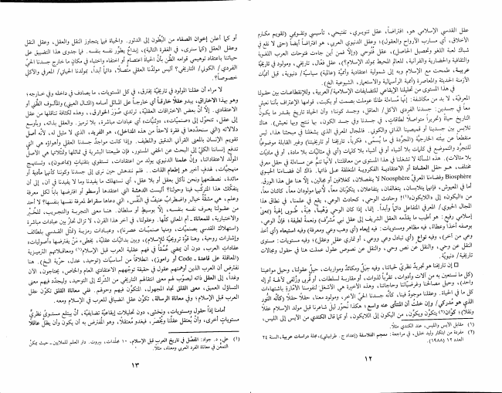

أو كما أعلن إخوان الصفاء من البطون إلى الدثور. والحياة فيما يتجاوز النقل والعقل، وعقل النقل وعقل العقل (كما سنرى، في الفقرة التالية)، إبداع يطوّر نفسه بنفسه. فما جدوى هذا التضييق على حياتنا باعتقاد توهيمي قوامه الظن بأنّ الحياة اعتصام أو اختفاء واختباء في مكان ما خارج جسدنا الحي الفردي / الكوني / التاريخي ؟ أليس مولدُنا العقلي متصلا، دائماً أبداً، بمولدنا الحياتي / المعرفي والأكلي - • .خصوصاً؟ لا مراء أن عقلنا المولود في تاريخية يخترق، في كل المستويات، ما يصادف في داخله وفي خارجه ؛ وهو بهذا الاختراق، يبدو عقلاً خارقاً أي خارجاً على الماثل أمامه (المثال العيني) والمألوف الظني أو الاعتقادي. إلاّ أنّ بعض الاختراقات العقلية، ترتدي صُوّر الخوارق،، وهذه لكثافة تناقلها من عقل إلى عقل، تتحوّل إلى «صنميات »، «وثنيات، أي عبادات مباشرة، بلا ترميز. والعقل بذاته، وبأوسع دلالاته (التى سنحدّدها في فقرة لاحقاً من هذه المداخل)، هو الفريد، الذي لا مثيل له، لأنه أصل تقويم الإنسان بالمعنى القرآني الدقيق واللطيف. وإذا كانت مواجدُ جسدنا العقلي وأهواؤه هي التي تدفع إنساننا الكلي إلى البحث عن الخفي المستور، فإن طبيعتنا البشرية في تماثلها وتمثلاتها هي الأصل المولد لاعتقاداتنا، وإن علمنا الدنيوي يولد من اعتقادات ، تستقوي بتقنيات (بماعون)، وتستنهج منهجيات، لهدفب أخير هو إطعام الذات.. فلم نندهش حين نرى إلى جسدنا وكوننا كأنهما مأدبة أو مائدة، نصطنعهما ونحن نأكل بعقل أو بلا عقل، أي نستهلك ما يفيدنا وما لا يفيدنا في آن، إلى أن يتفكك هذا المتركب فينا وحولنا؟ أليست الدهشة التى اعتقدها أرسطو أو افترضها باباً لكل معرفة وعلم، هي مشقّة خيال واضطراب عنيف في النفس، التي دعاها سقراط لمعرفة نفسها بنفسها؟ لا أحد من عقولنا يعرف نفسه بنفسه، إلاّ بوسيط أو سلطان. هنا معنى التجربة والتجريب، للخير والاختبارية، للمعاناة - أم المعاني كلها. وعقولنا، في آخر هذا القرن، لا تزال تحار بين عبادات مباشرة (استهلاك القدسي بصنميات، ومنها صنميات عصرنا)، وعبادات رمزية (تمثل القدسي بلطائف وإشارات روحية، وهنا قوة ترويحية للإسلام)، وبين بدائيات عقلية، يخطىء من يفترضها «أصوليات» عقادات العرب، دون أن يمضي عُمقاً في فهم عقلية العرب قبل الإسلام" ومعاقلاتهم الترميزية (المعاقلة على قاعدة - Code أو راموز)، انطلاقاً من أساسيات (توحيد، عدل، حرّية الخ). هنا نفترض أن العرب الذين أوهمتهم عقول في حقيقة توجّههم الاعتقادي العام والخاص، يحتاجون، الآن وغداً، إلى العقل ذاته ليصوّب لهم معنى انتقالهم التاريخي من الشرك إلى التوحيد، وليجدّد فيهم معنى التساؤل العميق، معنى القلق تجاه المجهول، المتكوّن فيهم وحولهم. ففي معاناة القلق تكوّن عقل العرب قبل الإسلام ؛ وفي معاناة الرسالة، تكوّن عقل انضيافي للعرب في الإسلام ومعه. أمامنا إذاً حقول ومستويات، ولخشى، دون تحليلات إيقاعية تضايفية، أن يبتلع مستوي نظريّ مستويات أخرى، وأنْ يُعتقل عقلنا ويخصر، فيغدو مُعتقلاً، وهو المفترض به أن يكون وأن يظل عاقلاً

(۱) علی ، د. جواد : المفضل في تاريخ العرب قبل الإسلام، 10 مجلدات، بيروت. دار العلم للملايين - حيث يمكن

- .التمعُن في معاناة الفرد العربي ومعناه، مثلاً

**"ז \**

عقل القدسي الإسلامي هو، افتراضاً، عقل تنويري، تفتيحي، تأسيسي وتقويمي (تقويم مكارم الأخلاق ، أي مسارب الأرواح والعقول) ؛ وعقل الدنيوي العربي ، هو افتراضاً أيضاً (حتى لا نقع في شباك لعبة اللغو وتحصيل الحاصل)، عقل فتوحي (وإلاّ فمن أين جاءت فتوحات العرب اللغوية والثقافية والحضارية والقرآنية، للعالم المحيط بمولد الإسلام ؟)، عقل فعال، تاريخي ، ومولود في تاريخية عربية، طمحت مع الإسلام وبه إلى شمولية اعتقادية وأممية (عالمية) سياسية/ دنيوية، قبل أنميات الأزمنة الحديثة والمعاصرة (أممية الرأسمالية والاستعمار، الشيوعية الخ) .

في هذا المستوى من تحليلنا الإيقاعى للتضايفات الإسلامية/ العربية، وللإنقطاعات بين حقولنا المعرفية، لا بد من مكاشفة: إنها مُساءلة طالما عوملت بصمت أو بكبت، قوامها الإعتراف بأننا نعيش معاً في جسدين : جسدنا الفردي الأكل / العاقل، وجسد كوننا، وأن الحياة تاريخ بقدر ما يكون التاريخ حياة (تحريرا متواصلا لطاقات، في جسدنا وفي جسد الكون، بها ننتج وبها نعيش). هناك تلابس بين جسدينا أو قميصينا الذاتي والكوني . فالمجال المعرفي الذي يشغلنا في مبحثنا هذا، ليس منقطعاً عن بيئته الخارجية (المجرّدة في ما يُسمّى، فكرياً، تاريخنا أو تاريخيتنا) وغير القابلة موضوعا للتجرَّد والتموضع في كلمات بلا أشياء أو في أشياء بلا كلمات (أي في مثاليات بلا مادة، أو في ماديات بلا مثالات). هذه المسألة لا تشغلنا في هذا المستوى من معاقلتنا، لأنها تنم عن مساءلة في حقل معرفي مختلف، هو حقل العقادة أو الاعتقادية الفكروية المنغلقة على ذاتها. ذاك أن فضاءنا الحيوي Biosphere وفضاءنا المعرفي Noosphere لا ينفصلان، كغلافين أو مجالين، إلاّ هنا على هذا الورق. أما في المعيوش، فإنهما يتلابسان، يتغالفان، يتفاعلان، يتكوّنان معاً، لأنهما مولودان معاً، كائنان معاً، من «الیکون» الی «الالایکون»(۱)! وحادث الوحي ، كحادث الوعي ، يقع في علمنا، في نطاق هذا المجال الحيوي / المعرفي المتفاعل دائماً وأبداً. إنما، إذا كان الوحى وهباً، هبة، طوبى إلهية (بمعنى إسلامي رفيع : هو أطيب ما يقدّمه العقل الشريف إلى عقل نبي مُشرف) ونعمة لطيفة؛ فإنّ الوعي، بوصفه أخذاً وعطاء، فيه مظاهر ومستويات: فيه إيعاء (أي وهب وعي ومعرفة) وفيه استيعاء (أي أخذ وعي من آخر) ، وفيه تواع (أي تبادل وعي ووعي ، أو تماري عقل وعقل) ؛ وفيه مستويات : مستوى النقل عن وحي، والنقل عن نص وحي، والنقل عن نصوص عقول عملت هنا في حقول ومجالات تاريخية / دنيوية .

D إن تاريخنا هو تجريدُ نظري لحياتنا، وفيه جيل ومكائد ومواربات، حيلُ عقولنا، وحيل مواعيننا (كل ما نستعين به من آلات وأدوات، تقرَّباً لذوات، أو مقاربة لسلطات، أو قربى وزلفى لآلهة أو إله واحد)، وحيل مصالحنا وغرضيّاتنا وحاجاتنا، وهذه الأخيرة هى الأشغل لنفوسنا الأمارة باشتهاءات كل ما في الحياة. وعقلنا موجودُ فينا، کائه جسدنا الحی الأخر، ومولود معنا، حقلاً حقلاً (كأنّه النور الذي هو مدرکي/ وإن خلتْ أن المنتأى عنه واسع ؛ هكذا محور ليل شاعرنا قبل مولد الإسلام عقلاً ونقلا) ؛ كوان" يتكوّن ويكون، من اليكون إلى اللايكون، أو كما قال الكندي من الأيس إلى الليس، (1) مقابل الأيس والليس، عند الكندي مثلاً.

(٢) مفردة من ابتكار وليد خليل، في مراجعة : معجم الفلاسفة (إعداد ج. طرابيشي)، مجلة دراسات عربية، السنة ٢٤

- . )۱۹۸۸( ۱۲ العدد

\ Y

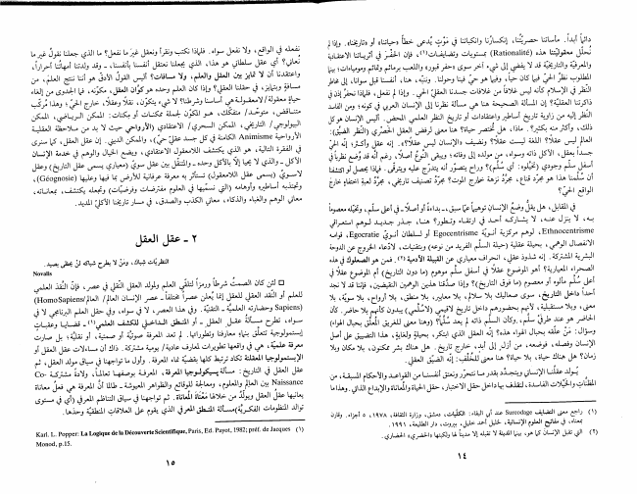

بفعله في الواقع، ولا نفعل سواه. فلماذا نكتب ونقرأ ونعقل غير ما نفعل؟ ما الذي جعلنا نقول غير ما تُعاني؟ أي عقل سلطاني هو هذا، الذي يجعلنا نعتقل أنفسنا بأنفسنا، - وقد ولدتنا أمهاتنا أحراراً، واعتقدنا أن لا تمايز بين العقل والعلم، ولا مسافات؟ أليس القول الأدق هو أننا ننتج العلم، من مسافة وبتمايز، في حقلنا العقلي ؟ وإذا كان العلم وحده هو كوان العقل، مكوّنه، فما الجدوى من إلغاء حياة معقولة / لامعقولة هي أساسنا وشرطنا؟ لا شيء يتكوّن، نقلاً وعقلاً، خارج الحيّ ؛ وهذا مُركب متناقض، متوخد/ متفكك، هو المكوّن لجملة ممكنات أو وكنات: الممكن الرياضى، الممكن البيولوجي/ التاريخي، الممكن السحري/ الاعتقادي (الأرواحي حيث لا بد من ملاحظة العقلية الأرواحية Animisme الكامنة في كل جسد عقلى حى) ، والممكن الدینی . ان عقل العقل ، کیا سنری في الفقرة التالية، هو الذي يكتشف اللامعقول الاعتقادي، ويضع الخيال والوهم في خدمة الإنسان الأكل - والذي لا يحيا إلاّ بالأكل وحده - والمتنقل بين عقل سويّ (معياري يسمى عقل التاريخ) وعقل لاسوي (يسمى عقل اللامعقول) تستأثر به معرفة عرفانية للأرض بما فيها وعليها (Géognosie)، وتجتذبه أساطيره وأوهامه (التي نسميها في العلوم مفترضات وفرضيات) وتجعله يكتشف، بمعاناته،

معاني الوهم والغباء والذكاء، معاني الكذب والصدق، في مسار تاريخنا الأكلي المديد.

٢ – عقل العقل

النظریات شبالا، و من لا یطرح شبکه لن مجاظی بصید. Novalis E لئن كان الصمتُ شرطاً ورمزاً لتلقي العلم ولولد العقل التقلي في عصر، فإنّ النقذ العلمي للعلم أو النقد العقلي للعقل إنما يُعلن عصراً مختلفاً - عصر الإنسان العالم / العالم HomoSapiens) (Sapiens وحضارته العلمية - التقنية. وفي هذا العصر، لا في سواه، وفي حقل العلم البرنامجي لا في سواه، تطرح مسألة عقل العقل - أو المناطق الداخلي للكشف العلمي" - قضايا وعقبات إبستمولوجية تتعلق بنماء معارفنا وتطوراتها. لم تعد المعرفة صوتية أو صمتية، أو نقلية ؛ بل صارت معرفة علمية، هي في واقعها تطويرات لمعارف عادية / يومية مشتركة. ذاك أن مساءلات عقل العقل أو الإبستمولوجيا المعقلنة تكاد ترتبط كلها بقضية نماء المعرفة. وأول ما تواجهنا في سياق مولد العقل، ثم عقل العقل في التاريخ : مسألة بسيكولوجيا المعرفة، المعرفة بوصفها تعالماً، ولادة مشتركة Co ు Naissance العالم والمعلوم، ومعالجة للوقائع والظواهر المعيوشة - طالما أنّ المعرفة هي فعل معاناة يعانيها عقل العقل ويولدّ من خلالها معناة المعاناة. ثم تواجهنا في سياق التناظم المعرفي (أي في مستوى توالد المنظومات الفكرية) مسألة المنطق المعرفي الذي يقوم على العلاقات المنطقية وحدّها.

Karl. L. Popper: La Logique de la DécouverteScientifique, Paris, Ed. Payot, 1982; préf. de Jacques (\) Monod, p.15.

\ c

دائاً أبداً. مأساتنا حصرينا، إنكسارنا وانكباتنا في مَوْتِ يُدعى خطاً وحياتنا، أو تاريخناه. وإذا لم تحلل معقوليتنا هذه (Rationalité) بمستويات وتضايفات"، فإن الحفر في أثرياتنا الاعتقادية والمعرفية والتاريخية قد لا يفضي إلى شيء آخر سوى «حفر قبور) واللعب برمائم وتمائم ومومياءات ؛ بينما المطلوب نظر الحي فيما كان حياً، وفيما هو حي فينا وحولنا. وننبه، هنا، أنفسنا قبل سوانا، إلى مخاطر النظر في الإسلام كأنه ليس غلافاً من غلافات جسدنا العقلي الحي . وإذا لم نفعل، فلماذا نحفرُ إذن في ذاكرتنا العقلية؟ إن المسألة الصحيحة هنا هي مسألة نظرنا إلى الإنسان العربي في كونه ؛ ومن الفاسد النظر إليه من زاوية تاريخ أساطير واعتقادات أو تاريخ النظر العلمي المحض. أليس الإنسان هو كل ذلك، وأكثر منه بكثير؟. ماذا، هل تختصر حياة؟ هنا معنى لرفض العقل الحصري (النظر الضيق): العالم ليس عقلاً؟ اللغة ليست عقلاً؟ ونضيف «الإنسان ليس عقلاً؟». إنه عقل وأكثر؛ إنه الحي جسداً بعقل، الأكل ذاته وسواه، من مولده إلى وفاته ؛ ويبقى النوع أصلاً، رغم أنه قد وُضع نظرياً في أسفل سلم وجودي (تخيلوه: أي سُلم)؟ وراح يتصوّر أنه يتدرّج عليه ويترقى. فاذا يحصل لو اكتشفنا أن سُلمنا هذا هو مجرّد قناع، مجرّدُ نزهة خارج الموت ؟ مجرّدُ تصنيف تاريخي، مجرّدُ لعبة اختفاء خارج が الواقع الحي ؟ في المقابل، هل يقل وضع الإنسان توهياً عما سبق، -بداءةً أو أصلاً- في أعلى سلّم، وتخيله معصوماً به ، لاینزل عنه، لا یشارکه أحد في ارتقاء و تطور؟ هنا، جذر جدید لوهم استعراقي Egocentrisme , i :35,- -->, . Ethnocentrisme أو لسلطان أنوي Egocratie، قوامه الانفصال الوهمي، بحيلة عقلية (حيلة السلم الفريد من نوعه) وبتقنيات، لادّعاء الخروج عن الدوحة البشرية المشتركة. إنه شذوذ عقلي، انحراف معياري عن القبيلة الآدمية "). فمن هو الصعلوك في هذه الصحراء المعيارية؟ أهو الموضوع عقلاً في أسفل سلم موهوم (ما دون التاريخ) أم الموضوع عقلاً في أعلى سُلم مألوه أو معصوم (ما فوق التاريخ)؟ وإذا صدّقنا هذين الوهمين النقيضين، فإننا قد لا نجد أحداً داخل التاريخ، سوى صعاليك بلا سلالم، بلا معايير، بلا منطق، بلا أرواح، بلا سوية، بلا معنى، وبلا مستقبلية، لأنهم بحضورهم داخل تاريخ لاقيمي (لاسُلمي) يبدون كأنهم بلا حاضر. كان الحاضر هو عند طرفي سلم، وكأن السلم ذاته لم يعد سُلاً؟ (وهنا معنى للغريق المعلق بحبال الهواء) وسؤال: مَنْ علقه بحبال الهواء هذه؟ إنّه العقل الذي ابتكر، بحيلة ولغاية، هذا التضييق على أصل الانسان وفصله، فوضعه، من آزل. الی آباد، خارج تاریخ . هل هنال بشر ممکنون، بلا مکان وبلا زمان؟ هل هناك حياة، بلا حياة؟ هنا معنى للخلفي: إنه الضيق العقلي .

يولد عقلنا الإنساني ويتجدَّد بقدر ما نتحرّرونعتق أنفسنا من القواعد والأحكام المسبقة، من

المظنات والخيلات الفاسدة، لنقذف بها داخل حقل الاختبار، حقل الحياة والمعاناة والإبداع الذاتي. وهذاما

(۱) راجع معنی التضایف SurCOdage عند أبي البقاء : الكليات، دمشق ، وزارة الثقافة ، ۱۹۷۸ ، ۵ اجزاء . وقارن

. \ፋፋ \ ، بمعناه ، في مفاتيح العلوم الإنسانية ، لخليل أحمد خلیل ، بیروت ، دار الطليعة (٢) التى تقبل الإنسان كما هو، بينما المدينة لا تقبله إلا مديناً لها ولكبتها والحضري، الحضاري.

**\ }**

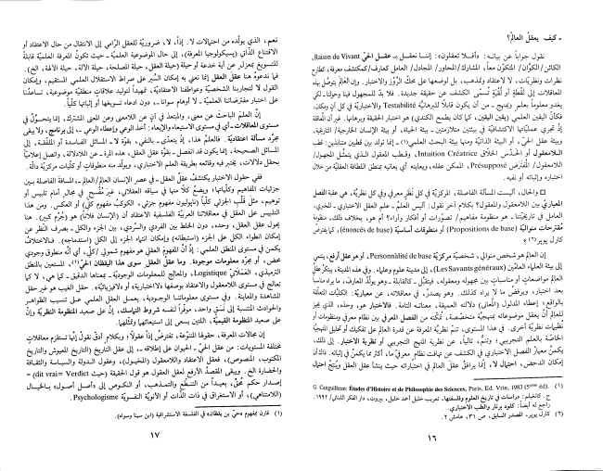

نعم، الذي يولده من احتمالات لا. إذاً، لا، ضرورية للعقل الرامي إلى الانتقال من حال الاعتقاد أو الاقتناع الذاتي (يسيكولوجيا المعرفة)، إلى حال الموضوعية العلمية - حيث تكون المعرفة العلمية قابلة للتسويغ بمعزل عن أية خدعة أو حيلة (حيلة العقل، حيلة المصلحة، حيلة الآلة، حيلة الآلهة، الخ). فما ندعوه هنا عقل العقل إنما نعني به إمكان السّير على صراط الاستقلال العلمي المستقيم، وإمكان القول لا لتجاربنا الشخصية وعواطفنا الاعتقادية، تمهيداً لتوليد علاقات منطقية موضوعية، تساعدُنا على اختبار مفترضاتنا العلمية - لا أوهام سوانا -، دون ادعاء تسويغها أو إثباتها كلياً. إنّ العلم الباحث عن معنى، والمبتعدّ في آن عن اللامعنى وعن المعنى المشترك، إنما يتحوّلُ في مستوى المعاقلات - أي في مستوى الاستيعاء والإيعاء : أخذ الوعي وإعطاء الوعي -، إلى برنامج ، ولا يبقى مجرّد مسألة اعتقادية. فالعلم هذا، إذ يتعدّى - بالنفي، بقوّة لا - المسائل الفاسدة أو الملفقة، إلى المسائل الصحيحة، إنما يكون قد انفصل - بقوة عقل العقل، هذه المرة - عن اللادلالة، واتصل إعلامياً بحقل دلالات، يختبر فيه وقائعه بطريقة العلم الاختباري، ويولد منه منطوقات أو كليات مركزية دالة. ففي حقول الاختبار يكتشف عقل العقل - في عصر الإنسان العلم/العالم -، المسافة الفاصلة بين جزئيات المفاهيم وكلياتها؛ ويضع كلاً منها في سياقه العقلاني، غير مُفسح في مجال. أمام تلبيس أو توهيم، مثل قلب الجزئي كلياً (نابوليون مفهوم جزئي، الكوكب مفهوم كلي) أو العكس. ومن هذا التلبيس على العقل في معاقلاتنا العربية الفلسفية الاعتقاد أن (الإنسان فلاناً) هو (جُزم كبير). هنا يحول عقل العقل، وحده، دون الخلط بين الفردي والسردي، بين الجزء والكل - بصرف النظر عن إمكان انطواء الكل على الجزء (استبطانه) وإمكان انتماء الجزء إلى الكل (استدماجه). فالاختلاف يكمن في مستوى المنطق العلمي : إذ أنّ المفهوم العقلي هو مفهوم شمولي /كلي، أي أنه منطوق وجودي محض، أو مجرّد معلومات موجودة. وما عقل العقل سوى هذا اليقظان الحي'''، المستعين بالمنطق الترميذي، العَمَلاني Logistique، والمعالج للمعلومات الوجودية - بمعناها الدقيق - كما هي، لا كما تعالج في مستوى اللامعقول والاعتقاد بوصفها «لا اختبارية) أو «لافيزيائية). حقل الغيب هو غير حقل المشاهدة والمعاينة. وفي مستوى معلوماتنا الوجودية، يعمل العقل العلمي على تنسيب الظواهر والحوادث المنتسبة إلى نسق واحد، موفراً لنفسه شروط التاسك، إن على صعيد المنظومة النظرية وإن على صعيد المنظومة القيميّة، اللتين يسعى إلى استيعائهما وتمثلهما. إن مجالات المعرفة، حقولها المتنوّعة، تفترض إذاً عقولاً، وبكلام أدق نقول إنها تستلزم معاقلات مختلفة المستويات : من عقل الحي - الحيوان على إطلاقه -، إلى عقل التاريخ (التاريخ المعيوش والتاريخ المكتوب ، المنصوص)، فعقل الاعتقاد واللامعقول (المخيول) ، وعقول الدولة والسياسة والثقافة والحضارة الخ . ويبقى المقصدُ الأرفع لعقل العقول هو قول الحقيقة (حيث dit vrai= Verdict) = إصدار حكم تحقّ، بعيداً من التنظع والتمذهب، أو النكوص إلى أصل أصول، بالخيال (اللامتناهي)، أو الاستغراق في ذات الذات أو الأنوية النفسوية Psychologisme.

(ا) قارن بمفهوم «حيّ بن يقظان، في الفلسفة الاستشراقية (ابن سينا وسواه).

\ V

- كيف يعقل العالم؟

Raison du Vivant نقول جواباً عن بيانه : « أفلا تعقلون) : إننا نعقـل بـ عقل الحي الكائن/الكوّان / المتكوّن معاً، المشارك/المحاور/ المجادل / العامل كعارف/كمكتشف معرفة، كطرح نظرات ونظريات، لا لاعتقاد وتمذهب، بل لوضعها على محك الرَّرُز والاختبار. وإن العالم يتوصّل بن. المعاقلات إلى لقطة أو لفية تُسمّى الكشف عن حقيقة جديدة. فلا بدّ للمجهول فينا وحولنا. لكي يغدو معلوماً بعلم وبمنبج - من أن يكون قابلاً للبرهانية Testabilité والاختبارية في كل آن ومكان، فكأنّ اليقين العلمي (يقين اليقين، كما كان يطمح الكندي) هو اختبار الحقيقة وبرهانها. غير أن المعاقلة إذ تجرى عملياتها الاكتشافية في بيئتين متلازمتين - بيئة الحياة، أو بيئة الإنسان الخارجية/ التاريخية، وبيئة عقل الحي، أو البيئة الذاتية ومنها بيئة البحث العلمي () - إنما تولد بين قطبين متنابذين: تطب اللامعقول أو الحذس الخلاق Intuition Créatrice، وقطب المعقول الذي يتمثل المجهول/ اللامعقول / المفترض Présupposé، الممکن عقله، ویعاینه ای يعانيه بمنطق اللطافة العقلية من خلال اختباره وإثباته أو نفيه .

D والحال، أليست المسألة الفاصلة، المركزية في كل نظر معرفي وفي كل نظرية، هي عقبة الفصل المعياريّ بين اللامعقول والمعقول؟ بكلام آخر نقول: أليس العلم - علم العقل الاختباري - الخيري، العامل في تاريخيتنا - هو منظومة مفاهيم / تصوّرات أو أفكار وآراء؟ أم هو، بخلاف ذلك، منظرية Jézi é (énoncés de base) -u-i eu,la. Ji (Propositions de base) ĢIs- c-l-jas کارل پوپر (۲) ؟

إن العالم » -Personnalité de base $35,- 2-as-: egl, o Jas« أو هو عقل أرفع، يتمي

إلى بيئة العلماء العامين (LeS Savants généraux) ، إلى مدينة علوم وعلماء . وفي هذه المدينة، يتكز عقل العالم مواضعاتٍ أو مناسبات بين مجهوله ومعقوله، فيتقبل - كالقابلة - وهو يولدُ المعارف، ما يراه "ي بعد اختبار، ويرفض ما لا يراه كذلك. وهو يصدرُ، في معاقلاته، عن معيارية : الكليات المتعلقة بالواقع إعطاء المدلول (المعانى) دلالته العميقة، معناته التامة. فالاختبار هو، وحدّه، الذي غة للعالم أن يعقل موضوعاته بمنهجية متخصّصة، تمكنه من الفصل المعرفي بين نظام معرفي وين" - " نظيبات نظرية أخرى. في هذا المستوى، تنمّ نظرية المعرفة عن قدرة العالم على تفكيك أو تحليل الة الخاصة بالعلم التجريبي ؛ وتنم، تالياً، عن نظرية المنهج التجريبي أو نظرية الاختبار. إلى ذلك، يكمن معيارُ الفصل الاختباري في الكشف عن تهافت نظام معرفي ما، أكثر مما يكمن في إثبان الات إمكان الدحض، احتمال لا، إنما يرافق عقل العالم في اختباراته حيث ينشأ عقل العقل وينتج احتمال

G. Canguilhem: Études d'Histoire et de Philosophie des Sciences, Paris, Ed. Vrin, 1983 (5°" éd). (\) ج. كانغيلم : دراسات في تاريخ العلوم وفلسفتها، تعريب خليل أحمد خليل، بيروت، دار الفكر اللبنان/" راجع له ایضاً: کلود برنار والطب الاختیاری.

. Y المصدر السابق ، صری \ "ץ. هامش 《人名片 کارل (Y)

**ד \**

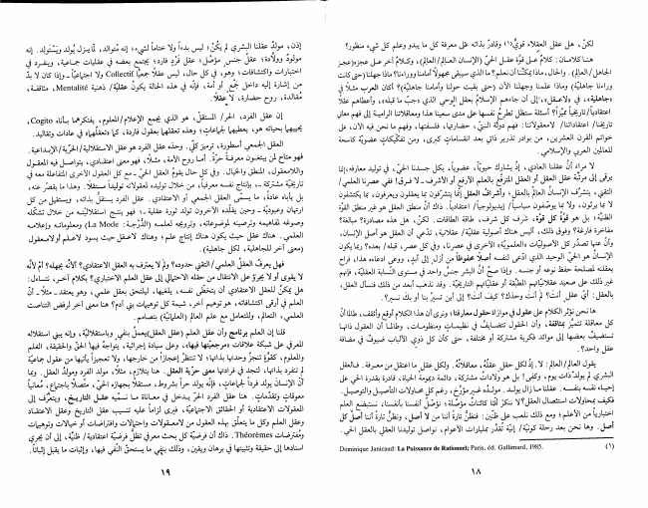

إذن، مولدُ عقلنا البشري لم يكُنْ ؛ ليس بدءاً ولا ختاماً لشيء ؛ إنه مُتوالد، لم يزل يُولد ويشتولد. إنه مولودُ وولأدة ؛ عقل جنس. مؤضل ؛ عقل فزي فارد: يجتمع بعضه في عقليات جماعية، وینفرد ژی اختبارات واكتشافات ؛ وهو، في كل حال، ليس عقلا جمعيا Collectif ولا اجتماعيا - وإذا كان لا بدّ من إشارة إليه داخل جمع أو أمة، فإنه في هذه الحالة يكون عقلية/ ذهنية Mentalité، مثاقفة،

مُقالدة، روح حضارة، لا عقلا.

إن عقل الفرد، الحر/ المستقل، هو الذي يجمع الإعلام / المعلوم، يفتكرهما بأناه Cogito،

يحييهما بحياته هو، يعطيهما لجماعات ؛ وهذه تعقلهما بعقول فاردة، كما تعقلهما، في عادات وتقاليد. العقل الجمعي أسطورة، ترمیز کلی. وحدّه عقل الفرد هو عقل الاستقلالية/ الحرّية/ الإبداعية. فهو متاح لمن يبتغون معرفة حرّة. أما روح الأمة، مثلاً، فهو معنى اعتقادي، يتواصل فيه المعقول واللامعقول ، المنطق والخيال . وفي كل حال يقومُ العقل الحي - مع كل العقول الأخرى المتفاعلة معه في تاريخية مشتركة -، بإنتاج نفسه معرفيا، من خلال توليده لمعقولاته توليدا مستقلا. وهذا ما يقصر عنه، بل يأباه عادة، ما يسمّى العقل الجمعي أو الاعتقادي. عقل الفرد يستقل بذاته، ويستقيل من كل ارتهان وعبودية - وحين يقلده الآخرون تولد ثورة عقلية - ؛ فهو ينتج استقلاليته من خلال تشكّله وصوغه لمفاهيمه وترصينه لموضوعاته، وترويجه لعلمه (الدُرَّجة : La Mode) ومعلوماته وإعلامه العلمي . هناك عقل حيث يكون هناك إنتاج علم ؛ وهناك لاعقل حيث يسود لاعلم أولامعقول (معنى آخر للجاهلية ، لكل جاهلية) . فهل يعرف العقل العلمي/التقني حدوده؟ ولم لا يعترف به العقل الاعتقادي؟ ألأنه يجهله؟ أم لأنه لا يقوى أو لا يجرؤ على الانتقال من حقله الاحتمالي إلى عقل العلم الاختباري ؟ بكلام آخر، نتساءل : هل يمكن للعقل الاعتقادي آن یتخطی نفسه ، يلغيها، ليلتحق بعقل علمي ، وهو يعتقد - مثلاً - أنّ العلم فی ارقی اکتشافاته، هو توهیم آخر، شیمة کل توهییات بنی آدم؟ هنا معنی آخر لرفض التناصت العلمي، التعالم، وللتعامل مع علم العالم (العلمانية) بتصامم. قلنا إن العلم برنامج وأن عقل العلم (عقل العقل) يعمل بنفي. وباستقلالية، وإنه يبني استقلاله المعرفي على شبكة علاقات «مرجعيتها فيها»، وعلى سيادة إجرائية، يتواجه فيها الحق والحقيقة، الغلم والمعلوم، كقوة تنجز وحدتها بذاتها؛ لا تنتظرُ إعجازاً من خارجها، ولا تعجيزاً يأتيها من عقول جماعية لم تنفرد بذاتها، لتجد في فرادتها معنى حرّية العقل. هنا يتلازم، مثلا، مولد الفرد ومولدُ العقل. وبما أنّ الإنسان يولد فرداً لجماعات، فإنه يولد حراً بشروط، مستقلا بجهازه الحي، متصلا باجتماع، مُعانياً معوقات وتقدّمات. هنا عقل الفرد الحرّ يدخل في معاناة ما نسميه عقل التاريخ، ويتعرف إلى المعقولات الاعتقادية أو الحقائق الاجتماعية، فيرى لزاما عليه تنسيب عقل التاريخ وعقل الاعتقاد وعقل العلم وكل ما يتعلق بهذه العقول من لامعقولات واحتمالات وافتراضات أو خيالات وتوهيبات ومُفترضات Théoremes. ذاك أن فرضية كل بحث معرفي تظل فرضية اعتقادية / ظنية، إلى أن يجري اسنادها إلى حقيقة وتثبيتها في برهان ويقين، وذلك بنفي ما يستحق النفي فيها، وإثبات ما يقبل إثباتاً.

\ ጳ

لكن، هل عقل العقلاء قوي") وقادر بذاته غلى معرفة كل ما يبدو وعلم كل شيء منظور؟ هنا كلامان : كلام على قوة عقل الحيّ (الإنسان العالم / العالم)، وكلام آخر على عجزه(عجز الجاهل / العالم). والحال، ماذا يمكننا أن نعلم ؟ ما الذي سيبقى مجهولاً أمامنا ووراءنا؟ ماذا جهلنا (حتى كانت وراءنا جاهلية) وماذا علمنا وجهلنا الآن (حتى بقيت حولنا وأمامنا جاهلية)؟ أكان العرب مثلا في وجاهلية،، في ولاعقل»، إلى أن جاءهم الإسلام بعقل الوحي الذي وجب ما قبله، وأعطاهم عقلاً اعتقادياً/تاريخياً مميزاً؟ أسئلة ستظل تطرخ نفسها على مدى سعينا هذا ومعاقلاتنا الرامية إلى فهم معاني تاريخنا/ اعتقاداتنا/ لامعقولاتنا: فهم دولة النبيّ، حضارتها، فلسفتها، وفهم ما نحن فيه الآن، على خواتم القرن العشرین، من بو در تذریر ذاتی بعد انقسامات کبری، ومن تفکیکات عضویة کاسحة للعالمين العربي والإسلامي . لا مرة أنّ عقلنا العادي، إذ يشارك حيوياً، عضوياً، بكل جسدنا الحيّ، في توليد معارفه، إنما يرقى إلى مرتبة عقل العقل أو العقل المترفع بالعلم الأرفع أو الأشرف - لا فرق ففي عصرنا العلمي/ التقني، يتشرَّف الإنسان العالم بالعقل؛ وأشراف العقل إنما يتشرّفون بما يعقلون ويعرفون، بما يكتشفون لا بما يرثون، ولا بما يوصّفون سياسياً/ إيديولوجياً/ اعتقادياً. ذاك أنّ منطق العقل هو غير منطق القوة الظنية ؛ بل هو قوة كل قوة، شرف كل شرف، طاقة الطاقات. لكن، هل هذه مصادرة؟ مبالغة؟ مفاخرة فارغة ؟ وفوق ذلك، أليس هناك أصولية عقلية / عقلانية، تدّعي أن العقل هو أصل الإنسان، وأنّ عنها تصدُر كل الأصوليات والعلموية، الأخرى في عصرنا، وفي كل عصر، قبله / بعده؟ ربما يكون الإنسان هو الحيّ الوحيد الذي ادّعى لنفسه أصلاً محفوظاً من أزل إلى أبد، ووعى ادعاءه هذا، فراح يعقلنه لمصلحة حفظ نوعه أو جنسه . وإذا صخ أنّ البشر جنس واحد في مستوى النسابة العقلية، فإنهم غير ذلك على صعيد عقلانياتهم المطبقة أو عقلياتهم التاريخية. وقد نذهب أبعد من ذلك فنسأل العقل، بالعقل: أيّ عقل أنت؟ لم أنت وحذك؟ كيف أنت؟ إلى أين تسير بنا أو بك نسير؟. ها نحن نؤثر الكلام على عقول في موازاة حقول معارفنا، ونرى أن هذا الكلام أوقع وأثقف، طالما أنّ كل معاقلة تتميز بمثاقفة، وأن الحقول تتضايف في نظيمات ومنظومات، وطالما أن العقول ذاتها تستضيف بعضها إلى موائد فكرية مشتركة أو مختلفة، حتى كان كل ذوي الألباب ضيوف في مضافة - . عقلی واحد؟ يقول العالم / العالم : لا. إذ لكل حقل عقله، معاقلاته. ولكل عقل ما اعتقل من معرفة. فالعقل البشري لم يولد ذات يوم، وكفى إبل هو ولاداتُ مشتركة، دائمة ديمومة الحياة، قادرة بقدرة الحي على إحياء نفسه بنفسه. عقلنا ما زال يولد. مولدُه غير مؤرخ، رغم كل محاولات التأصيل والتوصيل. فكيف بمحاولات استئصال العقل ؟ لا ننكر أننا كائنات مؤضلة ؛ نؤضل أنفسنا بأنفسنا، نستبضع العلم اختبارياً من الأعلم ؛ ومع ذلك نلعب على ظتين: فنظنْ تارةً أننا من لا أصل، ونظنُ تارةً أننا أصل كل أصل. وها نحن بعد رحلة كونية/ إنية تُقدَّر بمليارات الأعوام، نواصل توليدنا العقلي بالعقل الحي.

Dominique Janicaud: La Puissance de Rationnel; Paris, éd. Gallimard, 1985. (\)

\/\

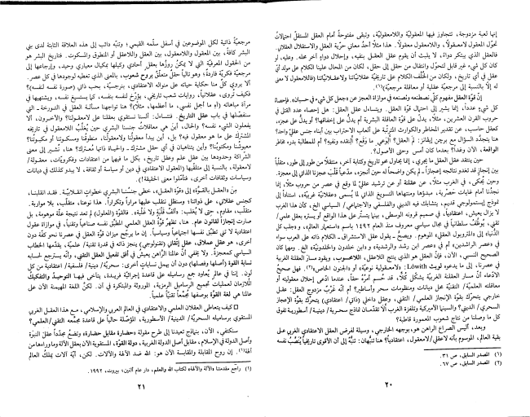

مرجعية ذاتية لكل الموضوعين في أسفل سلمه القيمي ؛ وتنبه دائب إلى هذه العلاقة الثابتة لدى بني البشر كافة، بين المعقول واللامعقول، بين العقل واللاعقل أو المنطوق والمسكوت. فتاريخ البشر هو من الحقول المعرفية التي لا يمكن روزها بعقل أحادي وكيلها بمكيال معياري وحيد، وإرجاعها إلى مرجعية فكرية فاردة؛ وهو تالياً حقل متعلق بروح شعوب، بالمعنى الذي تعطيه لوجودها في كل عصر. ألا يروي كل منا حكاية حياته على منواله الاعتقادي، بنرجسية، بحب ذاتي (صورة نفسه لنفسه)؟ فكيف تُروى، عقلانياً، روايات شعب تاريخي، يؤرّخ لنفسه بنفسه، كما يستسيغ نفسه، ويشتهيها في مرآة مباهاته (أو ما أجمل نفسى، ما أعظمها، مثلا)؟ هنا تواجهنا مسألة العقل في التورخة - التي سنفضلها في باب عقل التاريخ. فتتساءل: ألسنا نستقوي بعقلنا على لامعقولنا؟ والآخرون، ألا يفعلون الشىء نفسه؟ والحال، أين هي معاقلاتُ جنسنا البشري حين يُغلب اللامعقول في تاريخه المشترك على ما هو معقول فيه؟ بل، أين يبدأ معقولنا ولامعقولنا، منطوقْنا ومسكوننا أو مكبوتنا؟ معيوشنا ومكتوبنا؟ وأين يتناهيان في أي حقل مشترك - والحياة ذاتها مُعترك؟ هنا، تُشير إلى معنى الشراكة وحدودها بين عقل علم وعقل تاريخ، بكل ما فيهما من اعتقادات وفكرويات، معقولة/ لامعقولة، بالنسبة إلى متلقيها (المعقول الاعتقادي في دين أو سياسة أو ثقافة، لا يبدو كذلك في ديانات وسياسات وثقافات أخرى، فتأمّلوا معنى الحقيقة !).

مِنَ «العقل بالقوّة، إلى «قوة العقل»، خطى جنسنا البشري خطواتٍ انقلابيّة. فقد انقلبنا، كجنس عقلاني ، على ذواتنا ؛ وسنظل ننقلب عليها مرارا وتكرارا. هذا نوعنا، متقلب، بلا مواربة. متقلب، مقاوم، حتى لا يُغلب: «ألف قلبة ولا غلبة». فالقوّة (المعلول) لم تعد نتيجة علة موهومة، بل صارت إنجازاً لقانون عام. هنا، تظهرُ قوة العقل العلمي المطبق نفسه صناعياً وتقنياً، في موازاة عقول اعتقادية لا تني تطبق نفسها اجتماعيا وسياسيا. إن ما يرجّح ميزان قوة العقل في عصرنا نحو كفة دون أخرى، هو عقل عملاق، عقل إتقاني (تقنولوجي) ينجز ذاته في قدرة تقنية/ علمية، يقدّمها الخطاب السياسي كمعجزة. ولا يخفي أنّ عالمنا الراهن يعيش في أفق تفعيل العقل التقني، وأنه يسترجع لحسابه نسابة القوة (أصلها وفصلها) دون أن يهمل نسابات أخرى: سحرية / دينية / فلسفية / اعتقادية من كل لون. إننا في عالم. يُعاود جمع رساميله على قاعدة إجرائية فريدة، يتآخى فيها التوحيذ والتفكيك الملازمان لعمليات تجميع الرساميل الرمزية، الموروثة والمبتكرة في آن. لكنّ اللغة المهيمنة الآن على عالمنا هي لغة القوّة بوصفها مجمّعاً تقنياً علمياً.

D كيف يتعاطى العقلان العلمي والاعتقادي في العالم العربي والإسلامي ، مع هذا العقل الغربي المستقوي برساميله السحرية/ الدينية/ الأسطورية، المؤصّلة حالياً على قاعدة مجمّعه التقني/العلمي؟

سنكتفي، الآن، بنماذج تعيدنا إلى طرح مقولة وحضارة مقابل حضارة، وتضع مجدّداً عقل النبرة وأصل الدولة في الإسلام، مقابل أصل الدولة الغربية، دولة القوّة، المستقوية الآن بعقل الآلة وما وراءها من آلهة". إن روح المقابلة والمقابسة الآن هو: الله ضد الآلهة والآلات. لكن، أية آلات يملك العالم

. \ፋፋ የ ، راجع مقدمتنا «الآلة والآلهة) لکتاب الله والعلم، دار عام ألفين ؛ بهرو است (\)

**\ ץ**

إنها لعبة مزدوجة، تتجاوز فيها المعقولية واللامعقولية، وتبقى مفتوحة أمام العقل المستقل احتلاتُ تحوّل المعقول لامعقولاً، واللامعقول معقولاً. هذا مثلاً أحدٌ معاني حرّية العقل والاستقلال العقلان. فالعقل الذي يبتكر دواءً ، لا يلبث أن يقوم عقل العقل بنفيه، وإحلال دواء آخر محله. وعليه، لو كان كل شيء غير قابل لتحوّل وانتقال من حقل إلى حقل، لكان من المحال علينا الكلام على مولد أيّ عقل في أي تاريخ، ولكان من الخلف الكلام على تاريخية عقلانياتنا ولاعقلانياتنا (فاللامعقول لا معنى له إلاّ بالنسبة إلى مرجعية عقلية أو معاقلة مرجعية)". إن قوّة العقل مفهوم كلي نصطنعه وتصنعه في موازاة العجز عن وجعل كل شيء في حسبان،، فإحصاء كل شيء عدداً، إنما يشير إلى احتمال قوة العقل. ويتساءل عقل العقل: هل إحصاء عدد القتلى في حروب القرن العشرين، مثلاً، يدل على قوّة العاقلة البشرية أم يدلّ على إخفاقها؟ أو يدل على عجزه، كعقل حاسب، عن تقدير المخاطر والكوارث المترتبة على ألعاب الاحتراب بين أبناء جنس عقلي واحد؟ هنا يتجدّد السؤال مع برجن إيفانز: لم العقل ؟ ألوعي ما وقع؟ ألنقده ونفيه؟ أم للمطالبة بدرء غاطر الواقعة، الآن وغداً؟ بعدما كان أمس وحتى الأصول؟. 多 سر کی۔ حين ينتقد عقل العقل ما يجري ، إنما يحاول محو تاريخ وكتابة آخر، منتقلا من طور إلى طور، متقلبا بين إنجاز قد تغدو نتائجه إعجازاً - لم يكن واضحاً له حين أنجزه، مدّعياً قلب عجزنا الذاتي إلى معجزة. وحین تحکی، فی الغرب مثلاً، عن عقلنة أو عن ترشيد عقلي لما وقع في عصر من حروب مثلاً، إنما نجدُنا أمام غايات خصرية، مبدؤها ومنتهاها التسويغ الذاتي لما يُسمى «عقلانية غربية»، استنادا إلى نموذج إبستمولوجي قديم، يتشابك فيه الديني والفلسفي والاجتماعي / السياسي الخ ، كأن هذا الغرب لا يزال يعيش، اعتقادياً، في صميم قرونه الوسطى، بينما يتستر على هذا الواقع أو يستره بعقل علمي / تقني، يوظف سلطانیا فی مجال سیاسی معروف منذ العام ۱۹۹۲ باسم «استعمار العالم»، و «جلب کل الدّنيا، إلى «المتروبول العقلي، الموهوم. ويصخ - يقول عقل الاستشراق - الكلام ذاته على العرب سواء في «عصر الراشدین» أم في «عصر ابن رشد والرشدية» و «ابن خلدون والخلدونية» الخ . ومهما كان الصحيح النسبي، الآن، فإنّ العقل هو الذي ينتج اللاعقل، اللامحسوب، ويقود مسار العقلنة الغربية في عصرنا، إلى ما يدعوه لويث L6with: «لامعقولية نوعية، أو «الجنون الخاص ". فهل صحيخ الادعاء أنّ مسار العقلنة الغربية يشكّل كُلاً، قد حُسم أمرُهُ حقاً، عندما ادّعى إحلال معقوليته أو معاقلته العلمية/ التقنية محل ديانات ومنظومات سحر وأساطير؟ أم أنه غزب مزدوج العقل: عقل خارجي يتحرّك بقوّة الإنجاز العلمي / التقني، وعقل داخلي (ذاتي / اعتقادي) يتحرك بقوة الإعجاز السحري/ الديني؟ والسينما الأميركية وتلفزة الغرب ألاّ تقدّمان نماذج سحرية/ دينية/ أسطورية تفوق كل ما وصلنا من نتاج شعوب المعمورة قاطبة؟ وبعد، أليس الصراع الراهن هو، بوجهه الخارجى، وسيلة لفرض العقل الاعتقادي الغربي على بقية العالم، الموسوم بأنه لاعقلي/لامعقول، اعتقادياً؟ هنا تنبهان : تنبه إلى أن الأقوى تاريخياً ينصّب نفسه

**\* - -**

(۱) المصدر السابق ، ص ۳۱ . (۲) المصدر السابق ، ص ۹۷.